
Faculdade Tecnológica de Carapicuíba
Tecnologia em Logística – Ênfase em Transportes
Disciplina: Matemática

Prof: Mário Otávio Salles Avaliação – 04/04/07(Diurno)

Nome: _________________________________________________________nº_________

1) (1,5) Dados os conjuntos A = {-2, -1, 0, 1, 2 } e B = { -1, 0, 1, 2, 3, 4}, determine cada uma das relações seguintes, representando-as em diagramas de flechas. Determine o domínio, contradomínioa imagem de R₁ e R₂ e responda se são ou não funções:

a) b)

2) (1,0) Numa loja, o salário fixo mensal de um vendedor é 1000 reais. Além disso, ele recebe de comissão 55 reais por produto vendido.
a) Escreva uma equação que expresse o ganho mensal desse vendedor, em função do número de produtos vendidos. (Identifique todas as variáveis)
b) Quanto ele ganhará no final do mês se vendeu somente 4 produtos?
c) Quantos produtos ele vendeu se no final do mês recebeu 2100 reais?

3) (1,0) Dados os conjuntos A = {1,3,7}, B = {2, 3,4}, C = {1,5,6,7}, determine o conjunto D, sabendo que
= {3,7}, = {2,3}, = {5,7} e |D| = 4, sendo |D| = número de elementos de D.

4) (2,0) Determine os interceptos e construa o gráfico das seguintes funções:

a) f(x) = 2x -1 b) f(x) = - x + 3

c) f(x) = - x/2 -1 d) f(x) = 3

5) (1,0) Determine a função do gráfico abaixo:
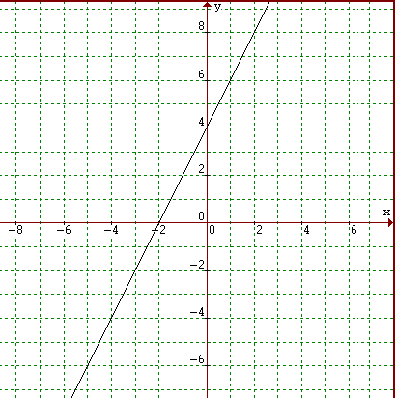

6) (2,0) Determine a função que passa pelos pontos abaixo e faça o gráfico

a) (2, 7) e (4, 5) b) (0, 4) e (8, 8)
Coeficiente angular: Coeficiente angular:
Coeficiente linear: Coeficiente linear:
f(x)= f(x)=

7) (2,5) O faturamento de uma fábrica de um determinado produto é o triplo do preço de custo menos seiscentas unidades. O preço de custo do produto é função do número de peças, de tal forma que para produzir 10 peças o preço de custo é 7 reais e para produzir 100 peças é 52 reais.
a) Escreva a equação que relaciona o faturamento com o número de peças. (Identifique as variáveis)
b) Qual o faturamento quando produzirem 1000 peças?
c) Qual a produção mínima para que a empresa não tenha prejuizo?

8) (1,0) Maria Cláudia tem hoje 31 anos menos que sua mãe. Há dez anos atrás a soma das idades das duas era 49 anos. Qual a idade de Maria Cláudia?

9) (1,0) Calcule:
a) = b)= c) =
d) = e)= f) =
g) = h)= i)=

